Технологическая карта.
Тема: Английский язык: «Вред курения». Информатика: «Пр. «Создание плаката в программе Microsoft Word»
Интегрируемые предметы: английский язык, информатика
Общее количество часов: 2 часа
Цели:
- образовательная- Активизация лексических единиц по теме здоровье и органы человека
- воспитательная – Развитие навыка аудирования
- развивающая – Воспитание бережного отношения к своему здоровью. Формирование навыков использования компьютерных технологий на других учебных предметах.
Оборудование:
1) компьютер с выходом в интернет;
2) мультимедийный проектор;
3) наглядный материал;
4) аудиомагнитофон;
5) аудиокассета для аудирования;
6) силуэты человека из бумаги.
№ | Этапы организации учебной деятельности | Результаты освоения содержания образования  (предметные: базовый, повышенный уровни; матапредметные, личностные) | Учебная деятельность ребёнка  (учебные задачи) | Учебный материал  (тексты учебников, ЦОры, социкультурные, социопроизводственные ресурсы) | Перечень приёмов (педтехник) позволяющих преодолеть трудности ребёнка в учебной деятельности
1 | Организационный момент | Базовый уровень:  Личностные: формирование учебной мотивации;  Регулятивные: нацелевание на успешную работу;  Коммуникативные: установление дружеских контактов, настрой на продуктивную деятельность, умение высказать свои мысли;  Позновательные: умение слушать и слышать. | Погружение в проблему урока, постановка целей, задач урока. – Do you know that every year about 390,000 people lose their lives because of smoking?  And smoking is a problem for the whole world.  In pairs read the factfile about smoking in the UK and discuss if the statements are true or false. Thentelltheotherstudents. | Слайд на доске. | Проблемная ситуация. Вопросы.
2 | Определение темы урока | Дети самостоятельно определяют тему. | – Now listen to the tape again and answer the questions:  - Where did the pupils smoke at school?  - Who organizes the lunchtime classes?  - Why did Liam give up smoking?  - Why did Jane start smoking?  - What does Jane do when she wants a cigarette?  - Do you think smoking is a problem of our school?  - Do you need such lunchtime lessons?  - Why do people start smoking? Add your ideas.  Watching the anti-smoking film. Смотрят фильм. | Презентация. Видео курение. | Выделение главного
3 | Работа над новым материалом | Учитель английского языка предлагает макет человека, где просит учащихся подвести стрелочки к названиям органов человека (названия все на английском) на которые влияет курение. На слайде выведен вопрос на английском и на партах лежит раздаточный материал (текст из ЕГЭ), где просит учащихся ответить на данный вопрос. Пост-слушать и смотреть задачу. - Представьте, что вы принимаете участие в кампании по борьбе с курением. - Заполните лозунги для кампании, используя слова: плохо, умно, круто, гламурно, хорошо, оптимистично, противно, красиво, правильно, глупо, полезно, опасно. 1. Курение-это очень ____ привычка. 2. Курение не ____ или ____. 3. Курение очень _ _ _ для вас. 4. Жевательная резинка___, чтобы помочь вам бросить курить. 5. Курильщицы ____ сдаваться. | Дети выполняют работу с макетом человека. Отвечают на поставленный вопрос читая предложение из текста. | Презентация, текст на английском из ЕГЭ.  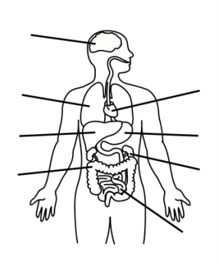
4 | Физминутка | Познавательные: умение разпознвать на слух слова учителя на английском языке и выполнять соответствующие упражнения. | Выполняют упражнения | Учитель и презнтация | Упражнения для улучшения осанки и внимания.
5 | Закрепление нового материала | Дети разбиваются на группы по два человека садятся за ПК. Выполняют практическую работу на ПК следуя шаг за шагом по практической работе. Используют текст из ЕГЭ при создании Плаката по борьбе с курением. Учитель информатики помогает учащимся. | В ходе выполнения практической работы учащиеся защищают свой проект. | Практическая работа. 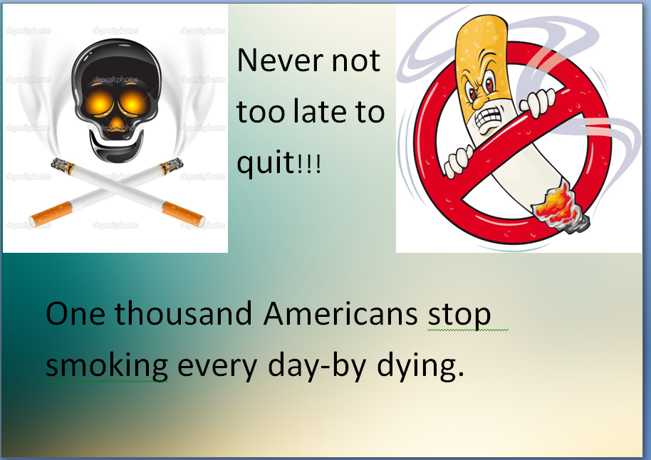 | Защита проектов
6 | Подведение итогов. Рефлексия. | Коммуникативные: умение с достаточной полнотой и точностью выражать свои мысли;  Позновательные: рефлексия;  Личностные: смыслообразование | Подводят итоги как бороться с курением, с чего следует начать чтобы население прекратило курить | Плакаты | Защита плакатов

